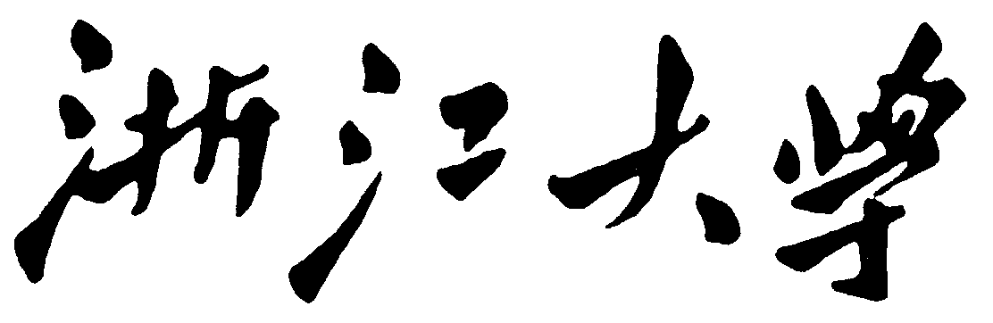实验报告
姓名： 专业： 电子科学与技术 学号：
课程名称： 信息与电子工程导论 任课老师： 史治国
实验名称： 基于MATLAB的信号频谱分析 实验日期： 2023.11.25
1 实验目的和要求
1.1 实验目的
（1）安装 Matlab 并熟悉其基础操作
（2）参考提供的代码及其注释，理解代码中涉及到的语句，建立起对 Matlab 编程语言的初步认识
（3）对初始录入的信号使用MATLAB进行频谱分析，同时对频谱做滤波等操作观察信号的异同，以深入理解时域与频域分析的概念及方法
1.2 实验要求
构建一个信号，至少含有3个频率分量，可以是周期信号，也可以是非周期信号（如加随机噪声）。利用MATLAB分析其频谱，并对频谱作适当的处理（滤波，或增加一些频率成分），观察信号的变化。注意观察采样频率、采样点数的影响。
2 实验原理
对于一段信号而言，可以从时域和频域两个角度来观察理解。其中时域是从时间维度来观察也即坐标轴横轴为时间坐标，而频域是坐标轴横轴为频率坐标。根据傅里叶变换，任何电磁信号都可以看做是由不同频率成分组成，即由一组不同振幅、频率和相位的正弦波叠加而成。
快速傅里叶变换（FFT）
按照被变换的输入信号类型不同，傅立叶变换可以分为 4 种类型：
1）非周期性连续信号傅立叶变换（Fourier Transform）
2）周期性连续信号傅立叶级数（Fourier Series）
3）非周期性离散信号离散时域傅立叶变换（Discrete Time Fourier Transform）
4）周期性离散信号离散傅立叶变换（Discrete Fourier Transform）
因为计算机只能处理离散的数值信号，对于连续信号要先离散化，我们的最终目的是运
用计算机来处理信号的。
对于离散信号的变换只有离散傅立叶变换（DFT）才能被适用，对于计算机来说只有离
散的和有限长度的数据才能被处理，对于其它的变换类型只有在数学演算中才能用到。
快速傅里叶变换（Fast Fourier Transform，FFT）是 DFT 的一种快速算法。 DFT 的运算
过程是这样的：
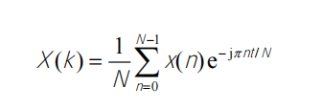

3 实验内容
- 手机录音一段语音，并保存到电脑中（本实验的语音名为rzc.m4a，由本人诵读诗词）
- 安装MATLAB，并将语音导入
- 首先绘制原始语音的时域表示，之后对原语音进行快速傅里叶变换后画出频域图
- 通过低通滤波器截断高频，画出对应时域图与频域图之后生成音频文件，与原语音对比
- 通过高通滤波器截断低频，画出对应时域图与频域图之后生成音频文件，与原语音对比
- 综合图表分析得到实验结论
4 实验结果和分析
原始语音文件时域与频域曲线
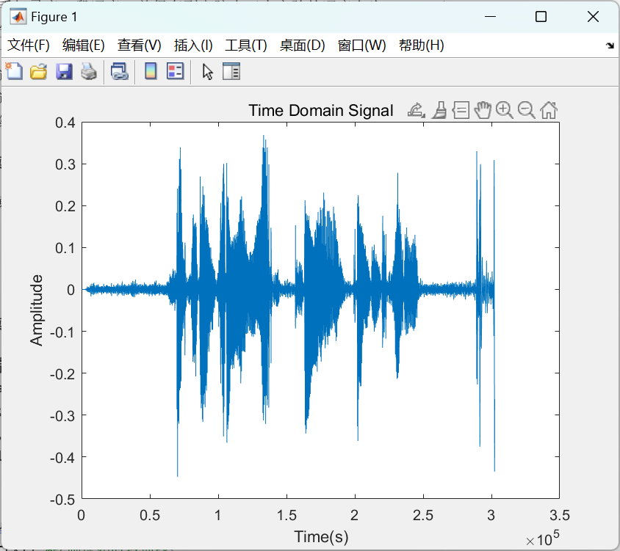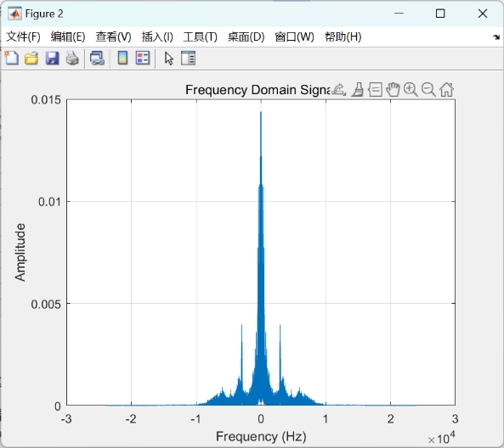
原始时域图 原始频域图
对原始语音文件分别进行高通滤波与低通滤波后的时域图对比
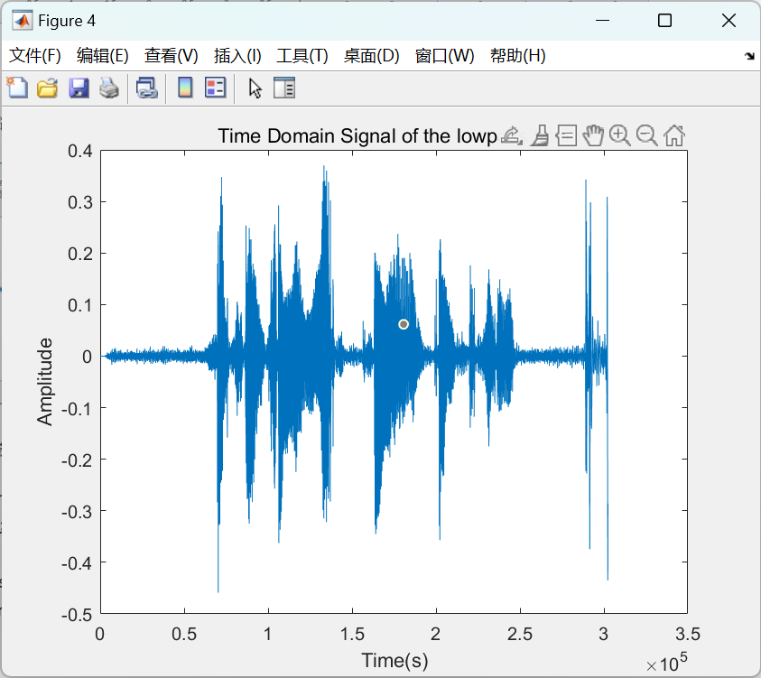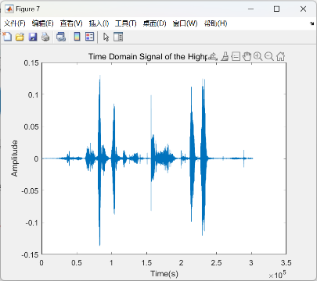
原始 低通 高通
低通滤波结果可起到阻断高频信号作用，高通滤波可起到阻断低频信号作用，观察上面三图可知，低通时域图结果与原始差别不大，而高通时域图与原始强度差异较大，可推断在原始的语音文件中，低频信号比率高于高频信号，这也与录音者男低音相吻合
对原始语音文件分别进行高通滤波与低通滤波后的频域图对比
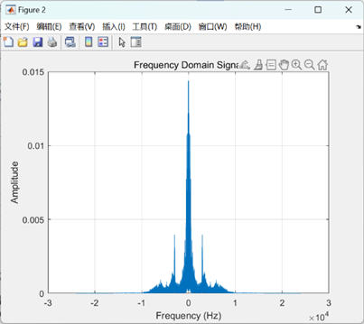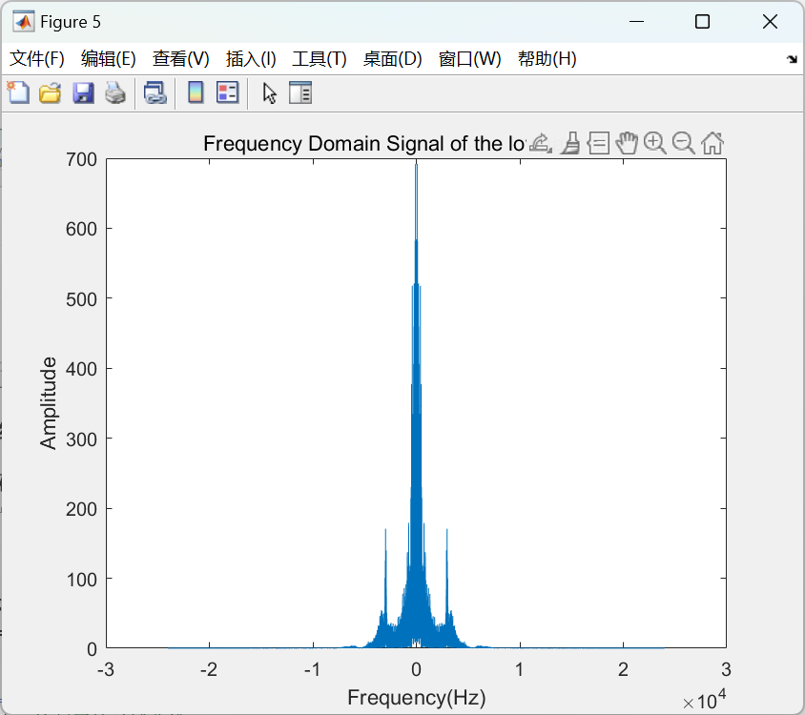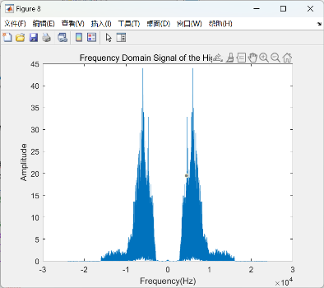
原始 低通 高通
低通滤波频域图中可观察到高频信号被阻断，高通滤波频域图中可观察到低频信号被阻断。
收听生成的两端滤波音频，可发现低频声音较为清晰，而高频滤波后声音非常模糊，这也说明低频信号确实多于高频信号。同时低频声音相比原音更加浑厚，这是因为频率与音调相关。
5 实验结论
通过本次实验，验证了由傅里叶变换确实任何电磁信号都可以转换为不同频率信号的叠加，可通过MATLAB绘制频域图来显示，同时可通过对信号的频率分量调整如滤波等，调整信号的状态。
6 源代码与分析
clear;
clc;
[x1,fs] = audioread('rzc.m4a');%读取录音文件到matlab中
if length(size(x1))>1
x1 = x1(:,1);
end %如双声道转为单声道
figure(1);
plot(x1);%绘制原始时域曲线
title('Time Domain Signal');
xlabel('Time(s)');
ylabel('Amplitude');
figure(2);
y1 = fft(x1);%fft变换
y1 = fftshift(y1);%将零频分量移到中心
derta_fs = fs/length(x1);
plot(-fs/2:derta_fs:fs/2-derta_fs,abs(y1)/fs);%绘制频域曲线
title('Frequency Domain Signal');
xlabel('Frequency (Hz)');
ylabel('Amplitude');
grid on;

%低通滤波器设计
fc1 = 4000;%设置低通滤波器截止频率为4000Hz
N1 = 2*pi*0.9/(0.1*pi);
wc1 = 2*pi*fc1/fs;
if rem(N1,2)
N1 = N1+1;
end
Window = boxcar(N1+1);
b1 = fir1(N1,wc1/pi,Window);
figure(3);%绘制低通滤波器的频响函数
freqz(b1,1,512);
title('frequency response function of the lowpass filter');
x1_low = filter(b1,1,x1);%对原语音进行filter低通滤波
figure(4);
plot(x1_low);%绘制低通滤波时域图
title('Time Domain Signal of the lowpass filter');
xlabel('Time(s)');
ylabel('Amplitude');

figure(5);
plot(-fs/2:derta_fs:fs/2-derta_fs,abs(fftshift(fft(x1_low))));%绘制高通滤波频域图
title('Frequency Domain Signal of the lowpass filter');
xlabel('Frequency(Hz)');
ylabel('Amplitude');
audiowrite('LowpassFilter.wav',x1_low, fs);%autowrite函数可把音频文件写入到当前文件夹

%高通滤波器设计
%与低通滤波器类似，不再赘述
fc2 = 4000;
N2 = 2*pi*3.1/(0.1*pi);
wc2 = 2*pi*fc2/fs;
N2 = N2+mod(N2,2);
Window = hanning(N2+1);
b2 = fir1(N2,wc2/pi,'high',Window);
figure(6);
freqz(b2,1,512);
title('frequency response function of the lowpass filter');

x1_high = filter(b2,1,x1);
figure(7);
plot(x1_high);
title('Time Domain Signal of the Highpass filter');
xlabel('Time(s)');
ylabel('Amplitude');

figure(8);
plot(-fs/2:derta_fs:fs/2-derta_fs,abs(fftshift(fft(x1_high))));
title('Frequency Domain Signal of the Highpass filter');
xlabel('Frequency(Hz)');
ylabel('Amplitude');
audiowrite('HighFilter.wav',x1_high, fs);

